**海南大学网络空间学院(密码学院)**

**实 验 报 告**

实验课程： Java语言与系统设计实验

**实验名称：** 数据类型与运算符+结构化编程

**学 号：** 20233001522

**姓 名：** 邓隆贤

**专业班级：** 数据科学与大数据技术

**指导老师： 李益红**

**完成日期： 2024 年 10 月 19 日**

**评定成绩：**

实验2 数据类型与运算符+结构化编程

1. **实验目的**
2. 掌握变量和各种基本数据类型的使用，学会从键盘输入数据；掌握运算符及表达式的使用。
3. 学会Java各种选择结构，包括if~else结构和switch结构；学会Java各种循环结构的使用，包括while循环、do~while循环和for循环以及循环结构的嵌套。
4. **实验任务**
5. **学习除法（/）和求余数（%）运算符的使用**

编写程序，从键盘输入一个两位数，按数位逆序输出。提示：使用“%”和“/”运算符可求出每一位数字。图2-1是一次运行结果。

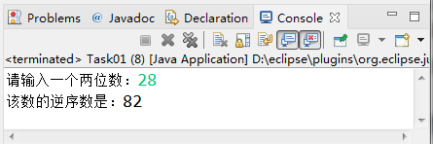

图2-1 程序运行结果

1. **学习变量和简单表达式应用**

编写程序，将摄氏温度37.5度转换为华氏温度，摄氏温度转换为华氏温度的公式为：华氏度 = (9/5)×摄氏度 + 32。

程序运行结果为：

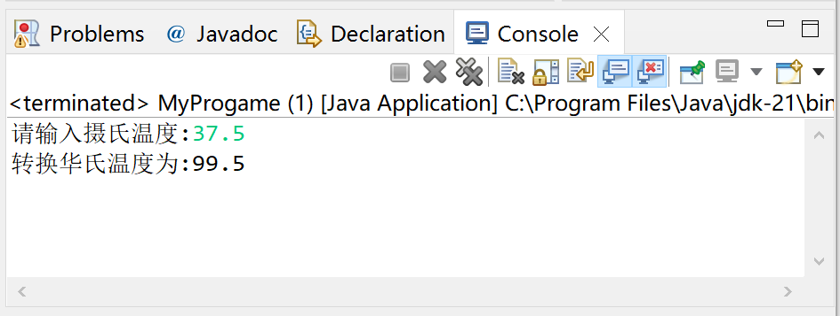

图2-2 程序运行结果

1. **学习选择结构使用**

学习多分支的选择结构使用

对于一个成年人，BMI值的含义如下：

* 小于16，表示严重过轻；
* 16~18，表示过轻；
* 18~24，表示体重适中；
* 24~29，表示过重；
* 29~35，表示肥胖；
* 大于35，表示非常肥胖。

编写程序，从键盘上输入体重（单位：公斤）和身高（单位：米），输出体重在什么范围。图3-2是程序的一次运行结果。

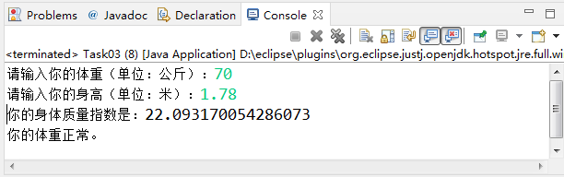

图3-2 程序运行结果

1. **编写程序，分别使用while循环、do~while循环和for循环结构**

计算并输出1-10000之间含有7或者是7倍数的整数之和及个数。程序运行结果如图所示。

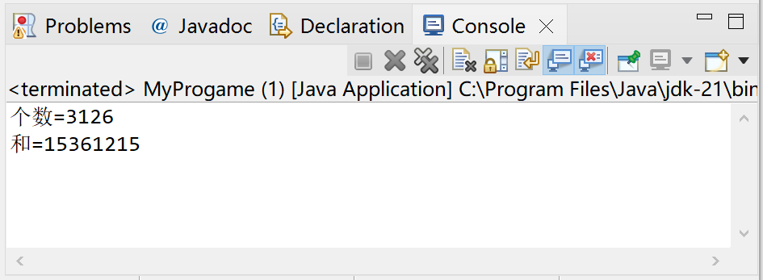

图2-4 实验结果展示

1. **编写程序，打印输出如图所示九九乘法表**

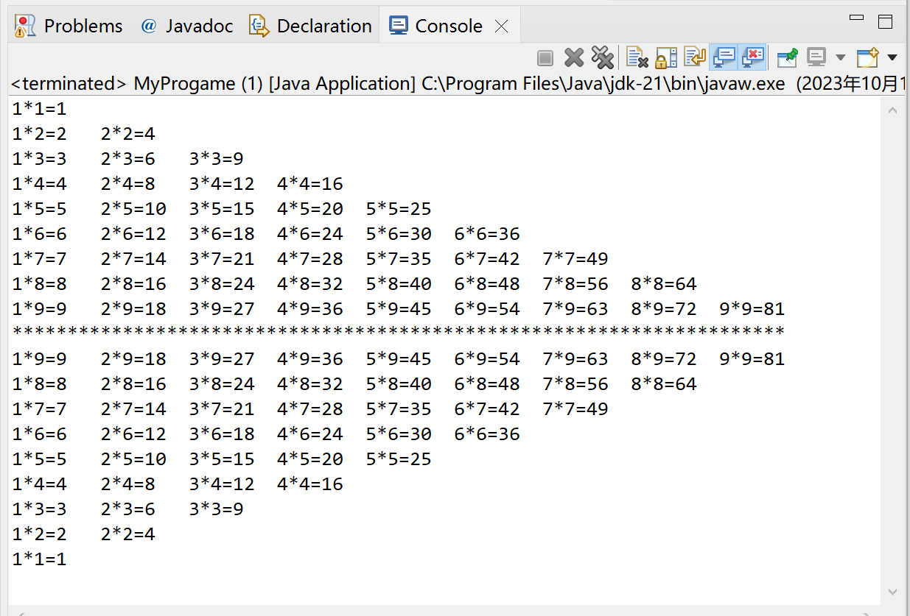

图2-5 九九乘法表

1. **实验报告编写**

要求写出如下实验报告：

1. 按照实验报告的内容要求完成相应实验报告。
2. 报告中详细列出实验的主要步骤和实验结果。
3. 实验中的问题（认真填写实验报告模板提供的表格）和提高（完成实验的总结）。

**SY1**

import java.util.Scanner;

public class ReverseDigits {

    public static void main(String[] args) {

        Scanner scanner = new Scanner(System.in);

        System.out.print("请输入一个两位数：");

        int number = scanner.nextInt();

        // 确保输入的是两位数

        if (number < 10 || number > 99) {

            System.out.println("输入的不是两位数，请重新输入。");

        } else {

            // 使用%和/运算符获取各位数字

            int tens = number / 10; // 获取十位数字

            int units = number % 10; // 获取个位数字

            // 按逆序输出

            System.out.println("逆序输出的结果是：" + units + tens);

        }

        scanner.close();

    }

}

文本

**SY2**

import java.util.Scanner;

public class CelsiusToFahrenheit {

    public static void main(String[] args) {

        Scanner scanner = new Scanner(System.in);

        System.out.print("请输入摄氏温度：");

        double celsius = scanner.nextDouble();

        //华氏度 = (9/5)×摄氏度 + 32。

        double fahrenheit = (9.0/5.0)* celsius + 32;

        System.out.printf("转换华氏温度为 %.1f 度%n", fahrenheit);

        scanner.close();

    }

}

**SY3**

import java.util.Scanner;

public class BMICalculator {

public static void main(String[] args) {

Scanner scanner = new Scanner(System.in);

// 输入体重和身高

System.out.print("请输入体重（公斤）：");

double weight = scanner.nextDouble();

System.out.print("请输入身高（米）：");

double height = scanner.nextDouble();

// 计算 BMI

double bmi = weight / (height * height);

// 输出 BMI 范围

System.out.printf("您的 BMI 值为：%.2f\n", bmi);

if (bmi < 16) {

System.out.println("体重范围：严重过轻");

} else if (bmi >= 16 && bmi < 18) {

System.out.println("体重范围：过轻");

} else if (bmi >= 18 && bmi < 24) {

System.out.println("体重范围：体重适中");

} else if (bmi >= 24 && bmi < 29) {

System.out.println("体重范围：过重");

} else if (bmi >= 29 && bmi < 35) {

System.out.println("体重范围：肥胖");

} else {

System.out.println("体重范围：非常肥胖");

}

scanner.close();

}

}

**SY4**

public class SumAndCount {

    public static void main(String[] args) {

        // 使用 while 循环

        int sumWhile = 0;

        int countWhile = 0;

        int i = 1;

        while (i <= 10000) {

            if (i % 7 == 0 || i%10 == 7 || (i/10)%10 == 7 || (i/100)%10 == 7 || (i/1000)%10 == 7 ) {

                sumWhile += i;

                countWhile++;

            }

            i++;

        }

        System.out.println("使用 while 循环：");

        System.out.println("含有7或7的倍数的整数之和: " + sumWhile);

        System.out.println("个数: " + countWhile);

        // 使用 do-while 循环

        int sumDoWhile = 0;

        int countDoWhile = 0;

        int j = 1;

        do {

            if (j % 7 == 0 || String.valueOf(j).contains("7")) {

                sumDoWhile += j;

                countDoWhile++;

            }

            j++;

        } while (j <= 10000);

        System.out.println("\n使用 do-while 循环：");

        System.out.println("含有7或7的倍数的整数之和: " + sumDoWhile);

        System.out.println("个数: " + countDoWhile);

        // 使用 for 循环

        int sumFor = 0;

        int countFor = 0;

        for (int k = 1; k <= 10000; k++) {

            if (k % 7 == 0 || String.valueOf(k).contains("7")) {

                sumFor += k;

                countFor++;

            }

        }

        System.out.println("\n使用 for 循环：");

        System.out.println("含有7或7的倍数的整数之和: " + sumFor);

        System.out.println("个数: " + countFor);

    }

}

**SY5**

public class MultiplicationTable {

    public static void main(String[] args) {

        for(int i = 1; i <= 9; i++) {

            for(int j = 1; j <= i; j++) {

                System.out.printf("%d*%d=%2d  ",j ,i ,i*j );

            }

        System.out.println();

        }

        System.out.println("*****************************************************************************");

        for(int i = 9; i >= 1; i--) {

            for(int j = 1; j <= i; j++) {

                System.out.printf("%d*%d=%2d  ",j ,i ,i*j );

            }

        System.out.println();

        }

    }

}

